**２７．１０．１０**

**紫金山みどりの会・１０月度活動報告**

**日時**：１０月１０日（土）９：３０～１３：００

**参加**：塩田、前田、辻、濱本、西、西村、河井、高畠、田中、山田、小田、西川、岡崎、橋本、佐藤、金海、金谷　１７名

**天候**：曇り。朝は少し冷えてきたが、日中は少し蒸し暑い感じもした。

**作業**：２班体制。１班で前回から継続して野草園の草刈り。もう１班で散策路の階段作りをした。西川さんからの提案で、２４日のどんぐり祭りに備えて釈迦が池周辺の階段の整備をすることにしました。午前中でほぼ作業のメドがついたので、「豚汁」で昼食後、終了としました。

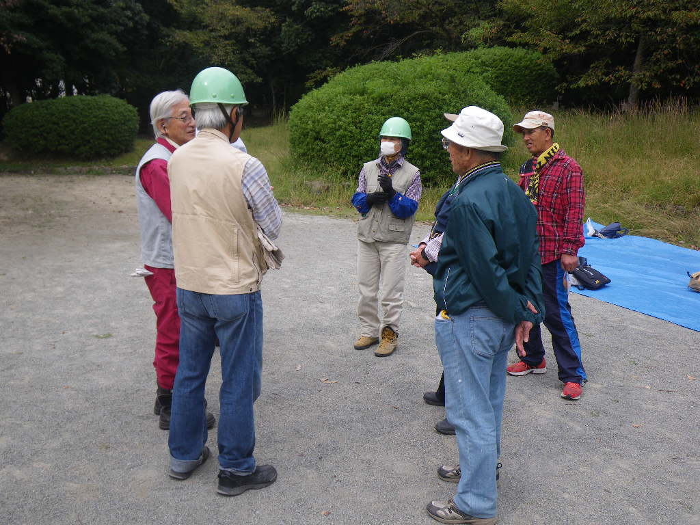　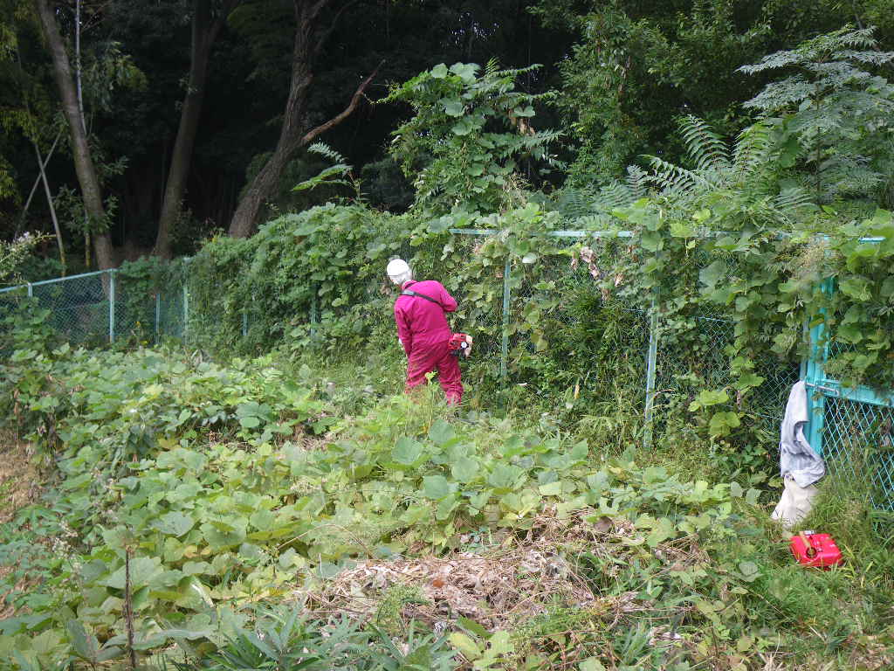　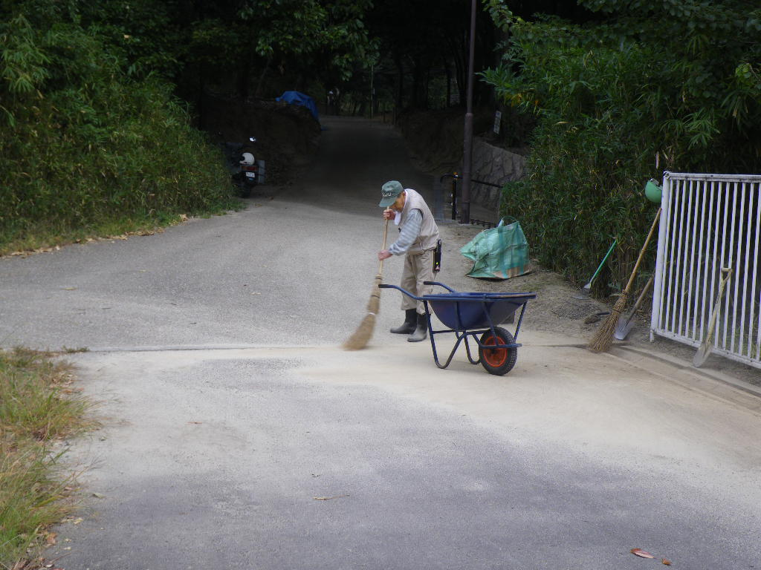

朝のＫＹＫ　　　　　　　　　　　　　　野草園で草刈り中の塩田さん　公園を清掃中の山田さん

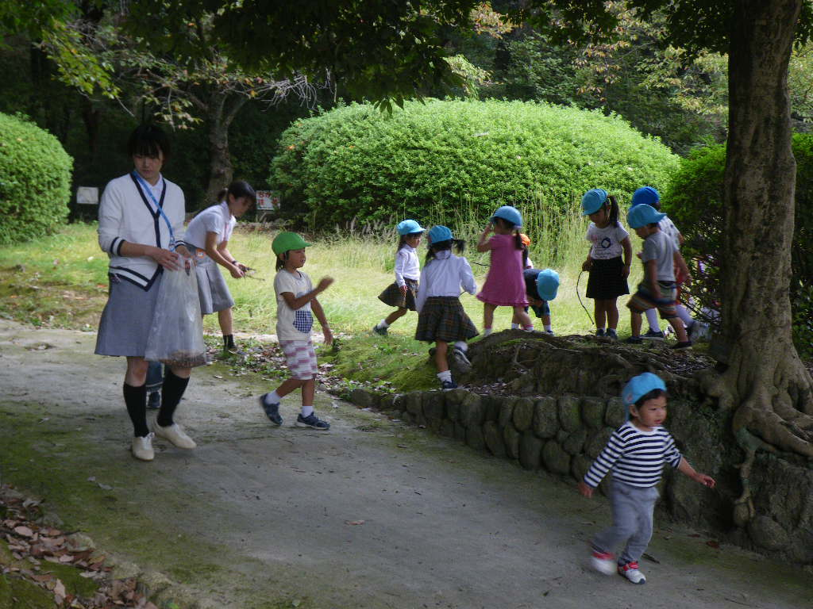

近所の敬愛幼稚園の園児たちがどんぐり拾いに来ていました。

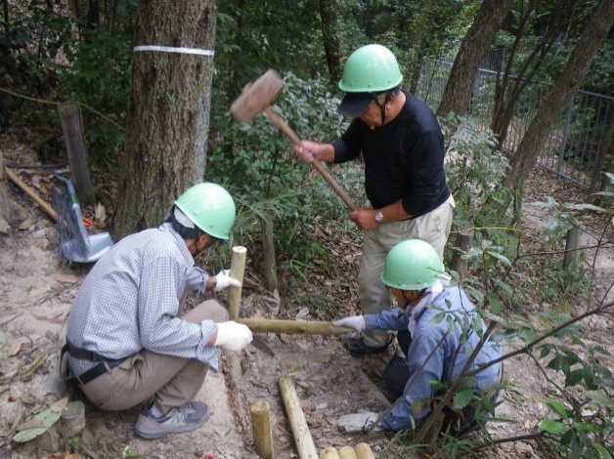　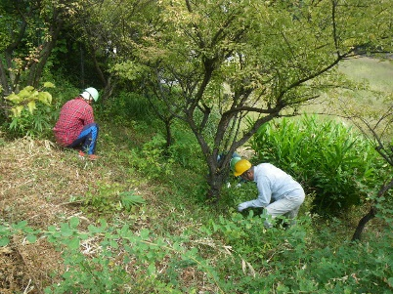

階段作り　　　　　　　　　　　　　野草園の草刈り

豚汁作りの合間に、橋本さん（監査）に保全協会へ出す中間決算の報告をしました。

**本日の会計**　お昼のカンパ １,８５０円　豚汁+御菓子代 ２,７４５円 洗剤 １０８円

**次回は、１１月１４日（土）**です。　　　　　　　　　　　　　　　　　報告・**金谷　　薫**